*1-*amaliy mashg’ulot

# Sezir uslubida shifrlash

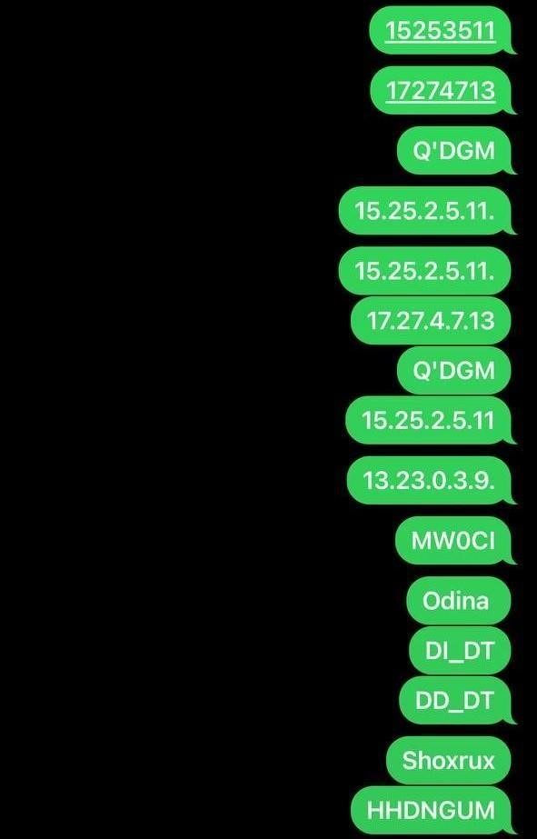

*Har bir bola ismini sezir usulida shifrlash.*

## *2-*amaliy mashg’ulot

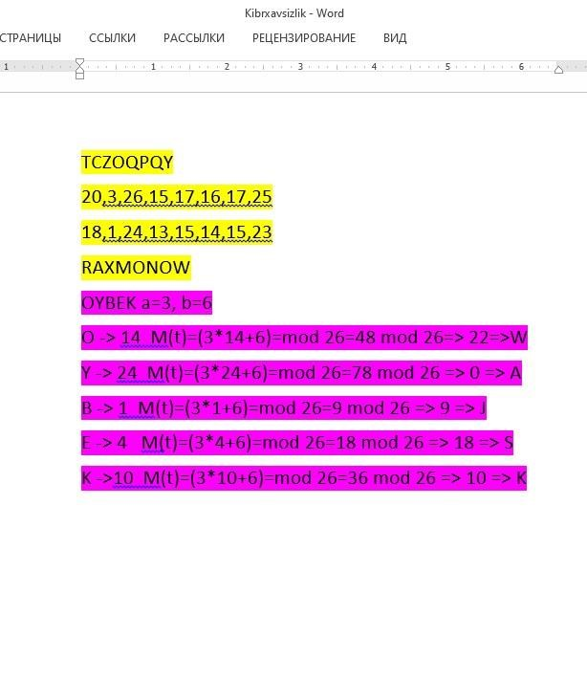

*3-*amaliy mashg’ulot

# BitLocker dasturini o’rnatish

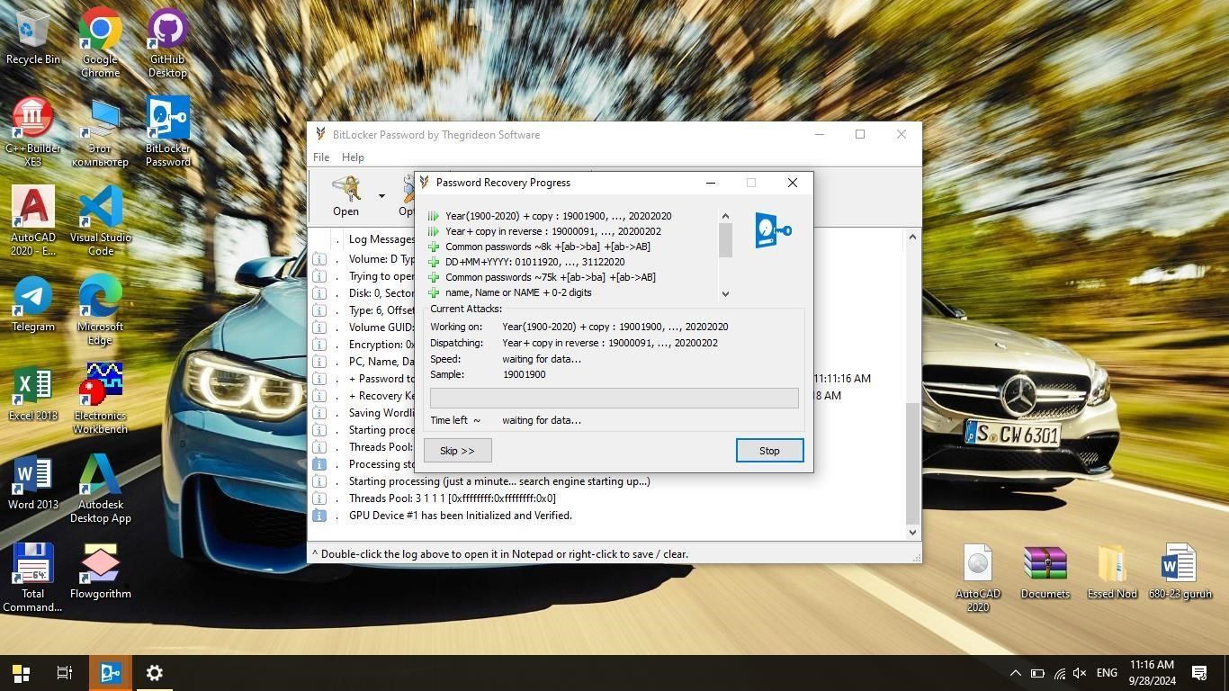

*BitLocker dasturini o*‘*rnatib oldik.*

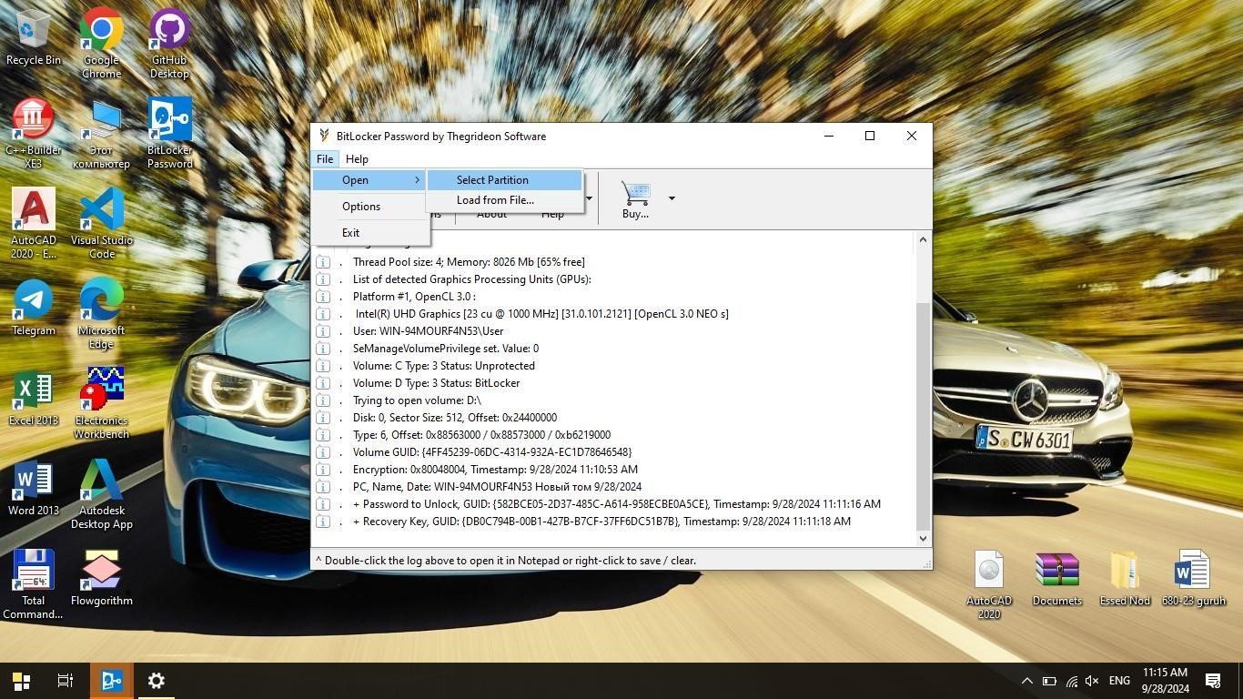

*Jarayonga tayyorlab oldik.*

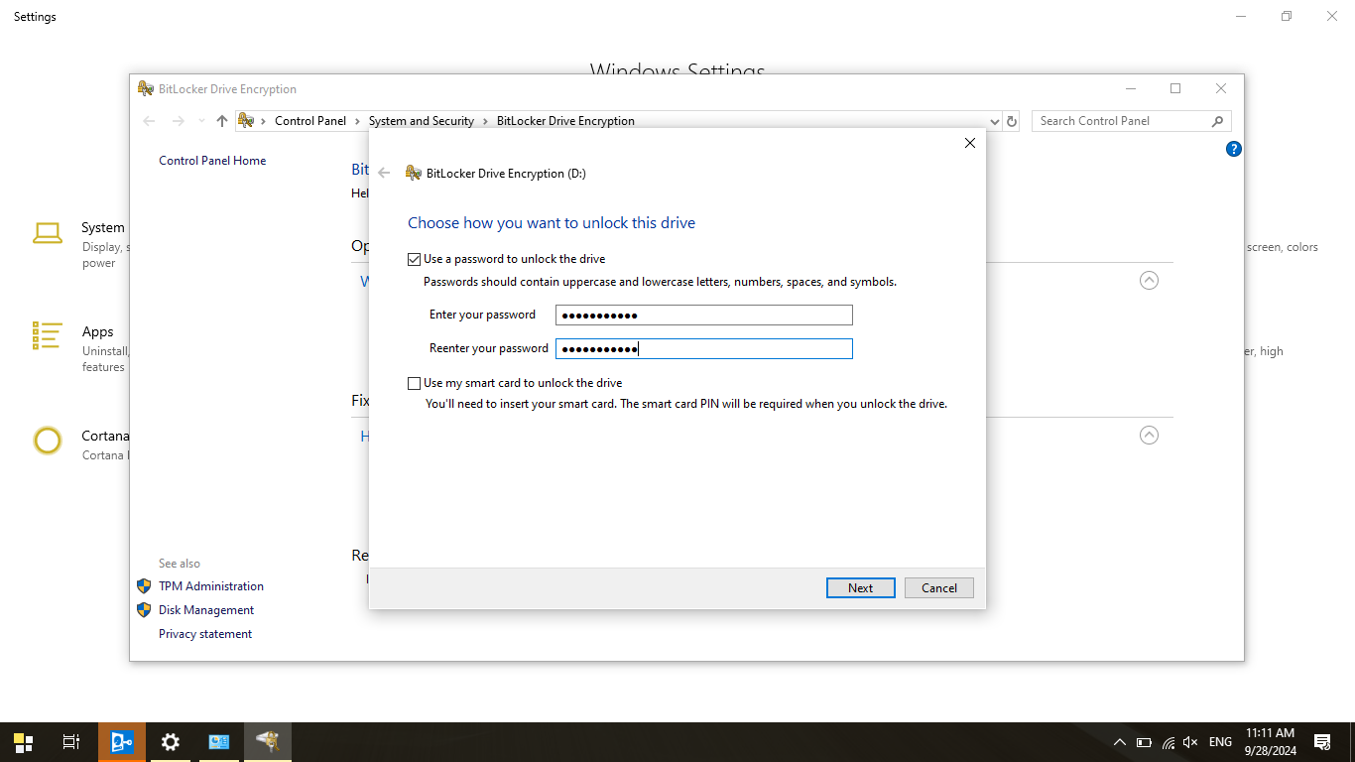

*D disk uchun parol o*‘*rnatdim.*

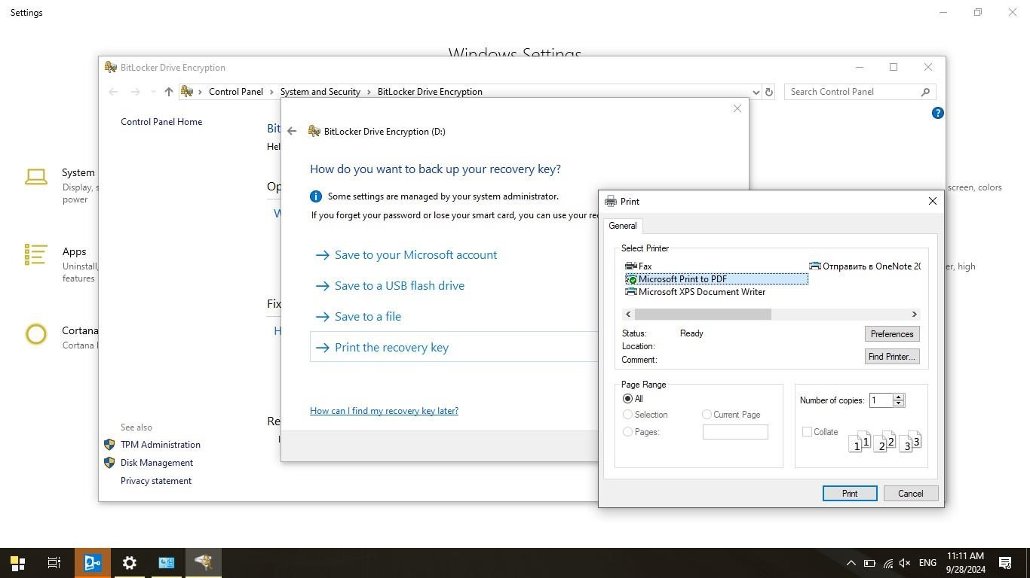

*Yodimdan chiqmasligi uchun PDF fayl qilib saqlab qo*‘*ydim.*

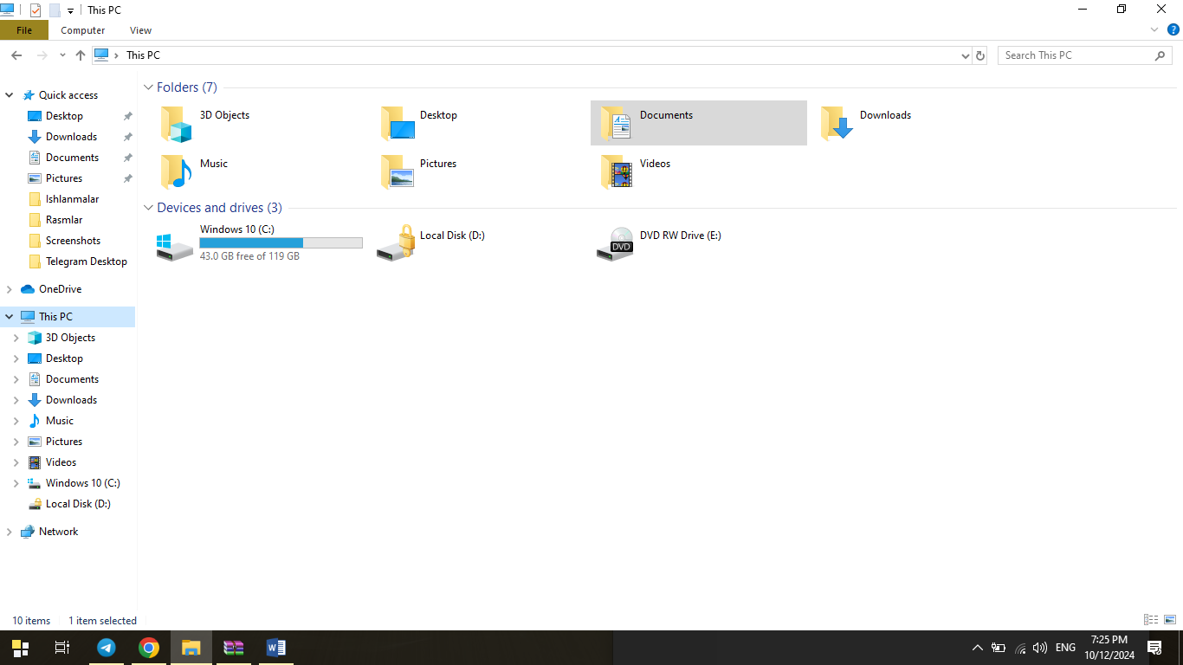

*D diskim qulflandi.*

## *4-*amaliy mashg’ulot

*Kompyuterni bloklash.*

*1-usul ;*

Пускga kirib olamiz so’ng параметрыga kiramiz so’ng изминетпарол *ga kirib parol quyamiz* 1 usul

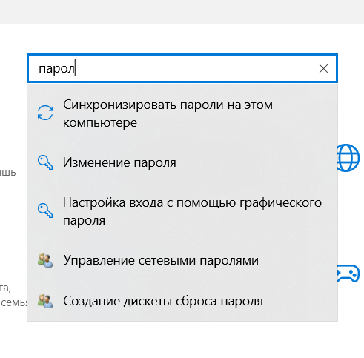

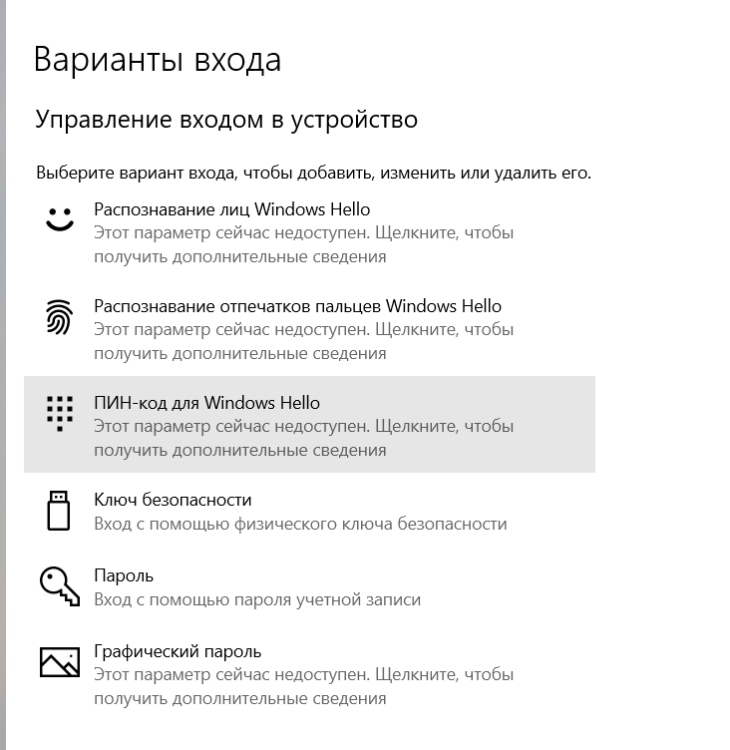

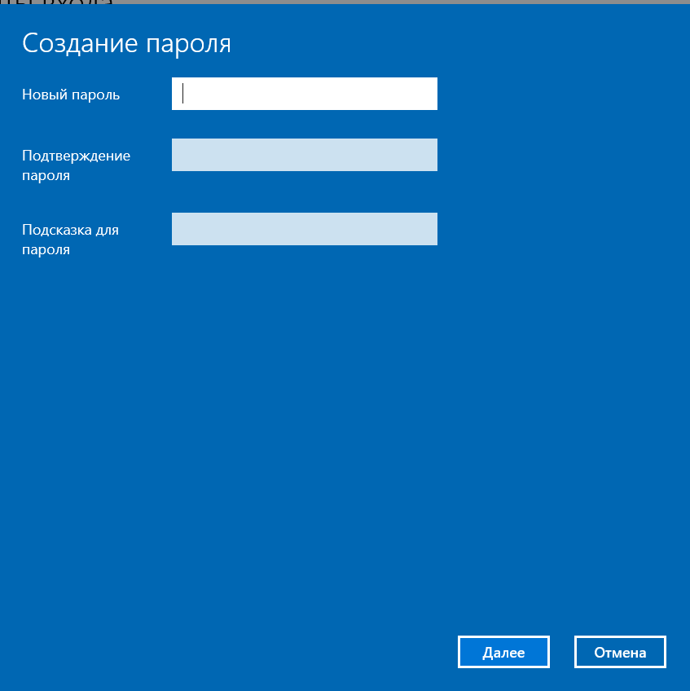

2-usul

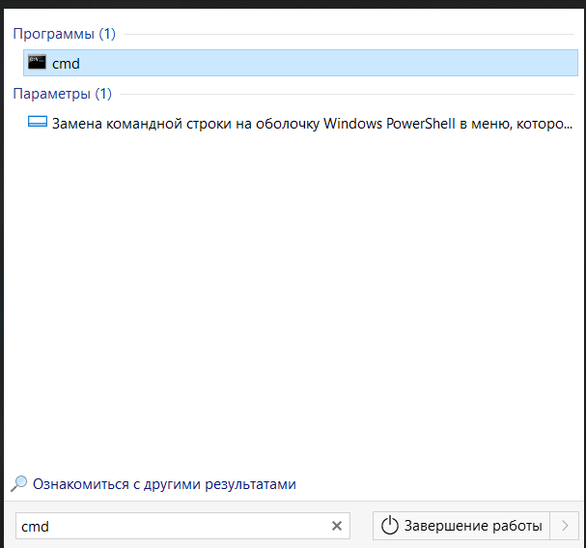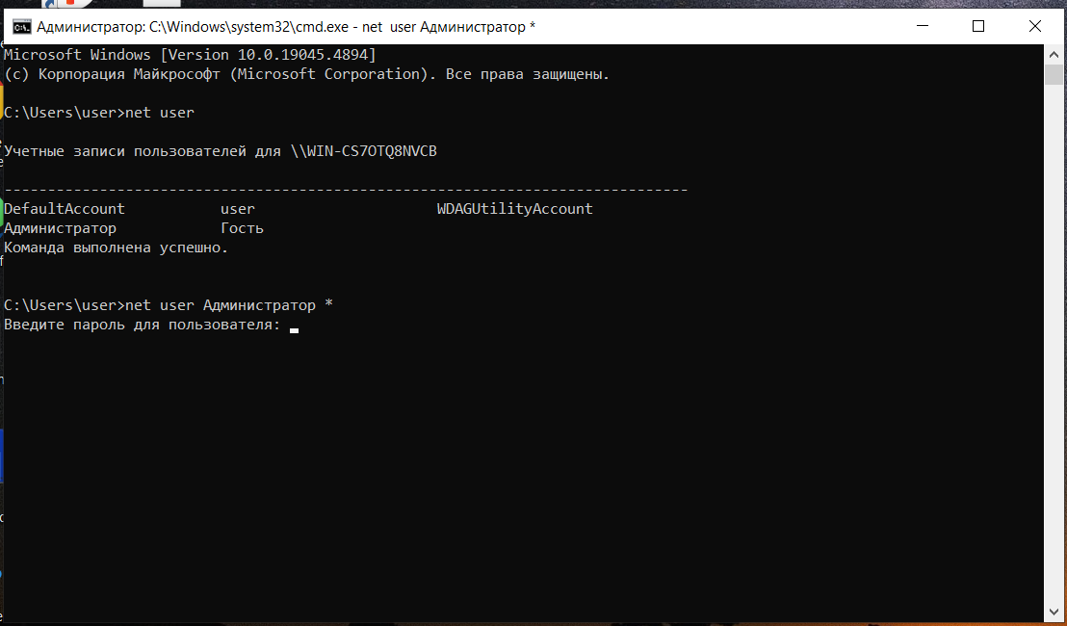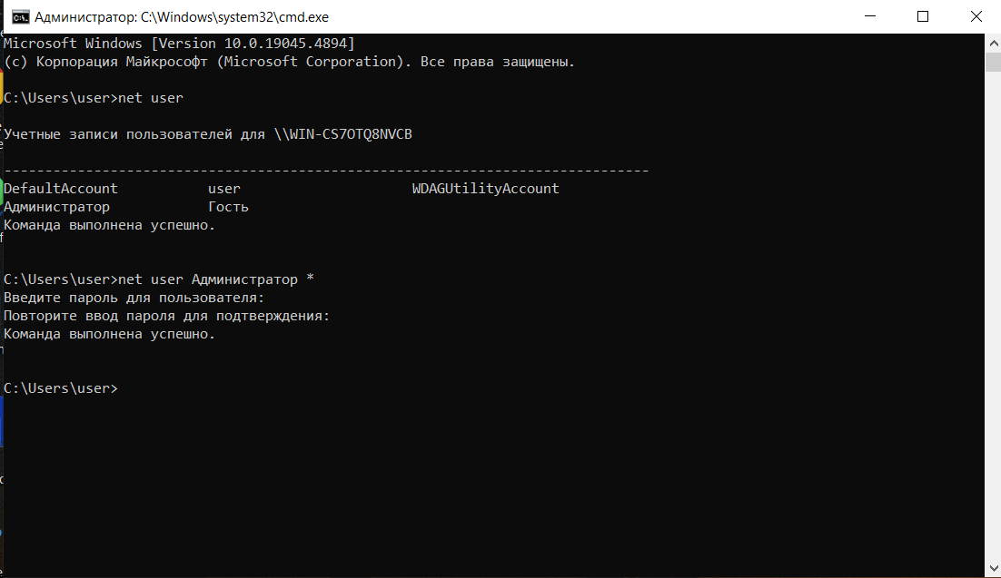

3-usul

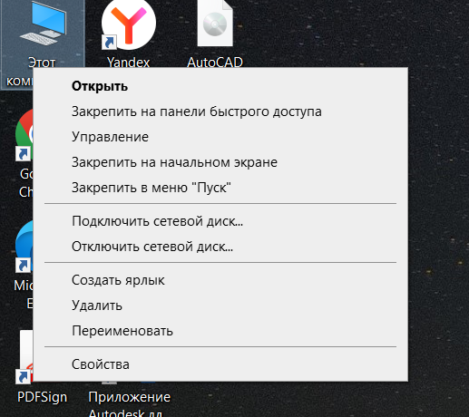

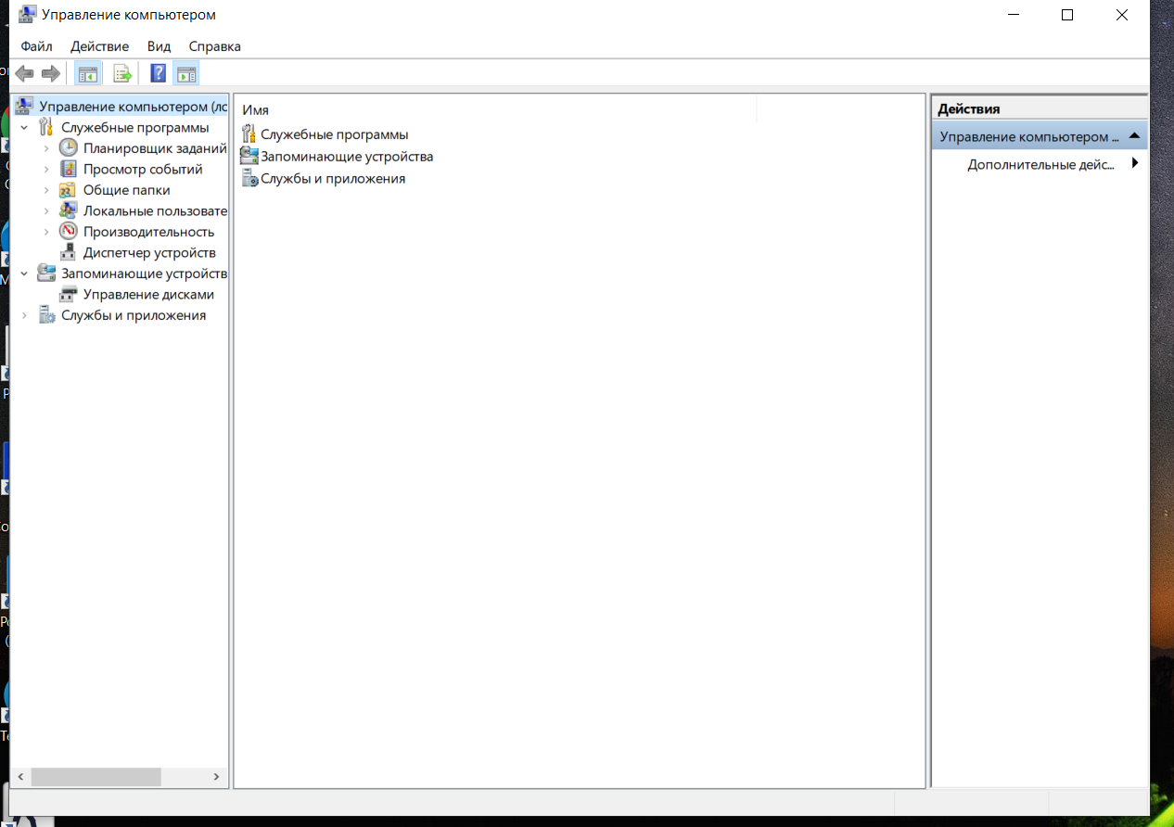

*5-*amaliy mashg’ulot

# Wireshark

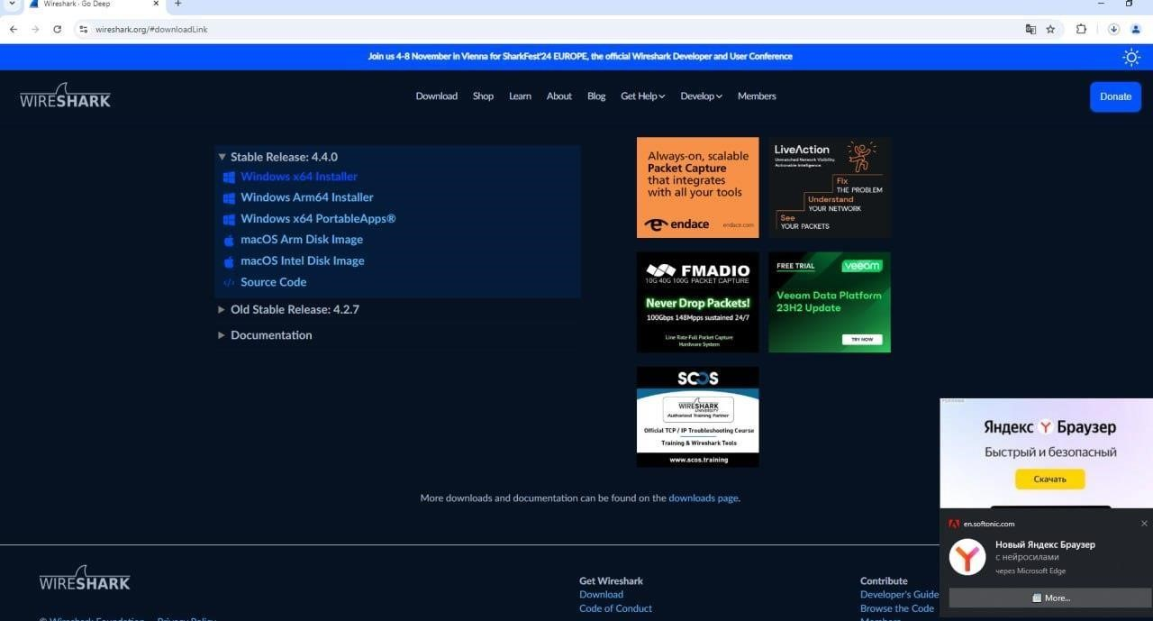

*Wireshark ilovasini yuklab olamiz.*

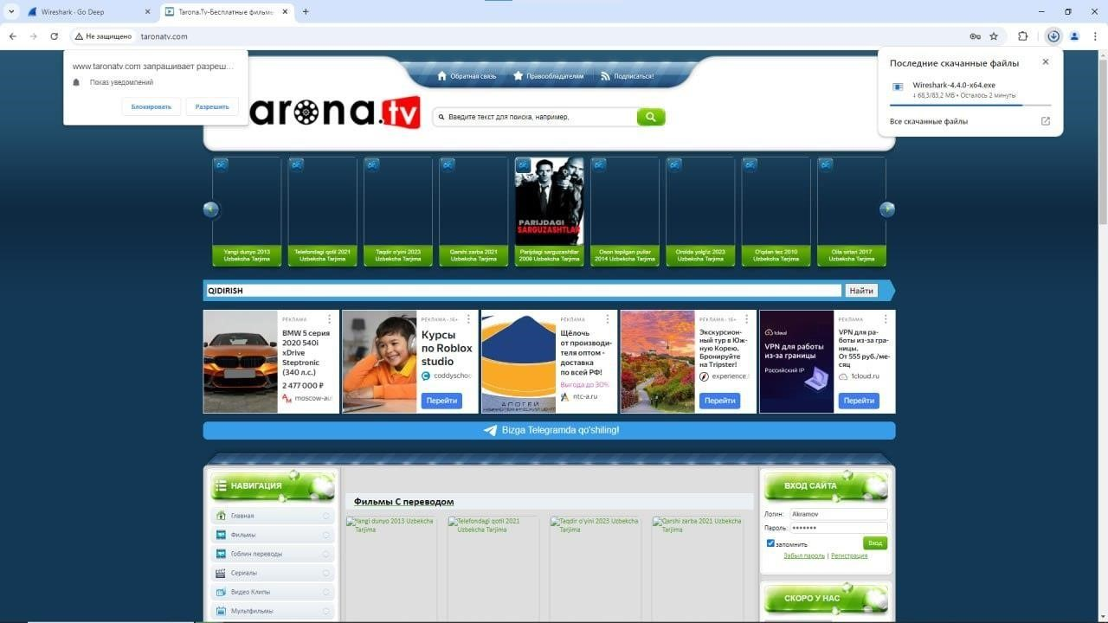

*Tarona.Tv saytiga kirib login va parol kiritamiz.*

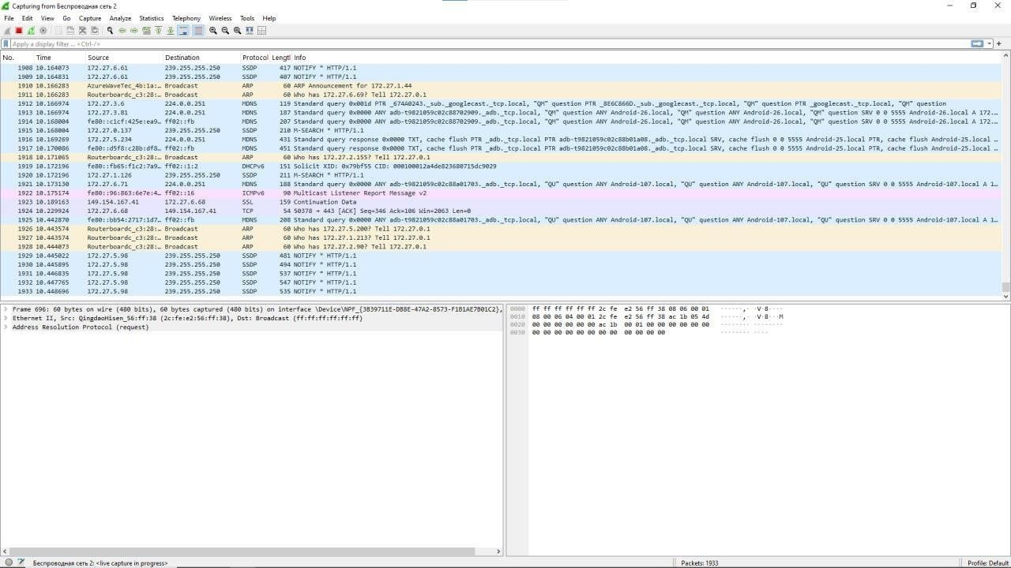

*Wireshark dasturidan* http.request.method==”POST” *ni yozib qidiramiz.*

––––––––*-*–––––––

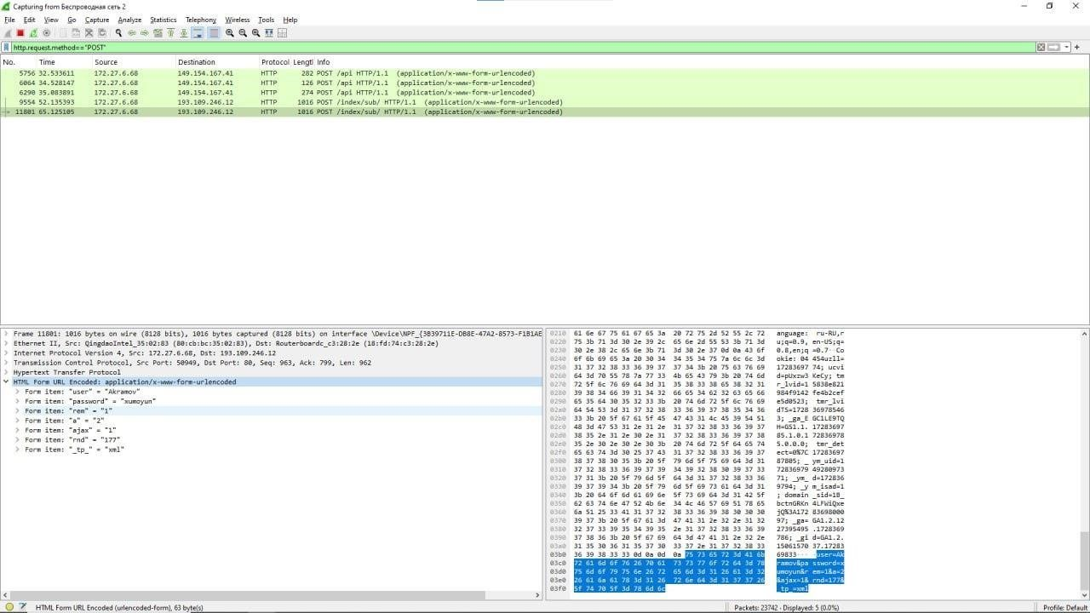

*Wireshark dasturidan qidirgan postimizni oxirgi faylini ustiga bosamiz.*